П

Приложение
к постановлению
администрации города
от №

«Приложение 2
к постановлению
администрации города
от 18.02.2016 № 96

СХЕМА
размещения рекламных конструкций
в зоне особого значения – исторической части города Красноярска,
по улице Перенсона в Центральном районе
Масштаб 1:5000

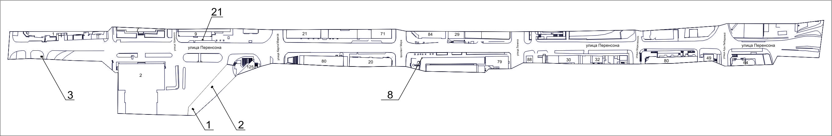
Примечание:

Номер на схеме | Адрес рекламного места | Тип конструкции
1 | ул. Перенсона, с южной стороны здания по ул. К.Маркса, 125,  1-я конструкция | рекламная конструкция, выполненная по индивидуальному проекту
2 | ул. Перенсона, с южной стороны здания по ул. К.Маркса, 125,  2-я конструкция | рекламная конструкция, выполненная по индивидуальному проекту
3 | ул. Перенсона, 1, на противоположной стороне дороги | щитовая конструкция с размером информационного поля 3,7 м х 2,7 м (ситиборд)
8 | ул. Перенсона, 22 | указатель городской системы ориентирования с размерами информационного поля – по длине от 0,835 м до 1,2 м, по высоте от 0,265 м до 1,8 м
21 | ул. Перенсона, 9 | рекламная конструкция, выполненная по индивидуальному проекту

Сведения о рекламных местах указываются в паспортах рекламных мест.».

